Положение о конкурсе творческих заданий и их решений с использованием оборудования Casio на уроках физики

  - Общие положения:
  - Положение о проведении конкурса с использованием оборудования Casio на уроках физики определяет цели, задачи, сроки, порядок и условия его проведения, устанавливает требования к его участникам и представляемым на Конкурс материалам, регламентирует порядок представления конкурсных материалов, процедуру и критерии их оценивания, порядок определения победителей, призёров и их награждение.

  - Цель Конкурса.
Конкурс проводится в целях поддержки педагогов, распространяющих инновационный опыт по применению непрограммируемых научных калькуляторов Casio на уроках физики для повышения качества образования.

  - Задачи Конкурса:
- способствовать совершенствованию методов преподавания физики в школе с использованием непрограммируемых научных калькуляторов;
- повысить информированность преподавателей о возможностях применения непрограммируемых научных калькуляторов для повышения эффективности преподавания;
- поддержать рост успеваемости учащихся основной и старшей школы, способствовать их подготовке к государственной итоговой аттестации в форме ОГЭ и ЕГЭ по физике;
- способствовать повышению удельного веса творческих исследовательских задач в учебном процессе, а также актуализации межпредметных связей: физика – математика, физика – другие естественнонаучные дисциплины.

  - Учредитель и организаторы конкурса:
  - Учредителем Конкурса является компания Casio, осуществляющая программу поддержки российского образования в рамках концепции «Круто быть умным», направленной на развитие использования научных калькуляторов в образовательном процессе при изучении физики в образовательных учреждениях.
  - Научные калькуляторы Casio имеют все необходимые сертификаты, разрешающие их использование на ЕГЭ и ОГЭ по физике, химии и географии.
  - В последние годы компания Casio осуществляет образовательный проект, проводит олимпиады по физике для школьников в разных регионах России. Также компания сотрудничает с НИУ МГСУ и журналом «Физика в школе».
  - В течение учебного года 2020/2021 японская компания планирует провести образовательные мероприятия с конкурсами и призами для учителей физики, а также российских школьников, планирующих сдавать ЕГЭ по физике.
  - Информация по мероприятиям в рамках образовательного проекта, которые состоялись в 2018-2019 учебном году, доступна на сайте www.edu.casio.ru (раздел Мероприятия).
  - Общее руководство Конкурсом осуществляет организационный комитет (далее – Оргкомитет) (Приложение 1).

  - Экспертный совет Конкурса:
  - Проведение экспертизы и формирование итогового списка победителей осуществляет Экспертный совет.
  - Персональный состав Экспертного совета определяется решением организаторов Конкурса из числа методистов фирмы Casio и приглашенных экспертов (приложение 2).
  - Экспертный совет осуществляет:
- организационное и методическое обеспечение Конкурса;
- оперативное управление проведением Конкурса;
- взаимодействие с участниками;
- проведение экспертизы представленных претендентами материалов;
- принятие решений и подготовку официальных итоговых документов.

  - Решение принимается простым большинством голосов по высшему уровню полученных баллов комплексной критериальной оценки.

  - Участники Конкурса:
  - В конкурсе могут принимать участие педагоги общеобразовательных учебных учреждений, педагоги учреждений дополнительного образования, педагоги учреждений среднего и начального профессионального образования, которые используют или хотели бы использовать научные калькуляторы в образовательном процессе при изучении физики.

  - Порядок и условия проведения конкурса.

  - Конкурс проводится с 1 декабря 2020 г. до 31 мая 2021 г.
  - Приём творческих заданий участников конкурса и их оригинальных решений ведётся постоянно, начиная с 7 декабря 2020 года до 17 мая 2021 года.
  - Подведение итогов конкурса каждые две недели по понедельникам, начиная с 21 декабря 2020 г.
  - Методическое сопровождение осуществляют: в качестве научного консультанта - кандидат педагогических наук, старший научный сотрудник РАО Никифоров Г.Г. (nikiforowgg@mail.ru), учитель физики высшей квалификационной категории, лауреат конкурса «Учитель года Подмосковья – 2020» Пчелкина М.А. (pchelkin.a@mail.ru) и учитель физики высшей квалификационной категории, победитель конкурса на соискание премии Губернатора Московской области «Лучший учитель-предметник» в 2019 г. в номинации «Лучший учитель физики» Андреева Н.В.( nataol@list.ru).

  - Премиальный фонд и награждение

1-я премия – противоударные часы Casio G-Shock;
2-я премия – наручные часы Casio Edifice или Casio Sheen;
3-я премия – электронные наручные часы Casio Vintage;
4-я – 10-я премия – научные калькуляторы Casio fx-82EX ClassWiz.

Лауреатам вручаются почетные дипломы фирмы Casio.Наиболее интересные из представленных работ будут отобраны для публикации в научно-методическом журнале «Физика в школе».

  - Основные направления использования научных калькуляторов fx-82 EX в учебном процессе по физике.

  - Сопровождение количественных демонстрационных опытов.

Цель урока - ввести физическую величину «ускорение». Это может потребоваться и в 9 классе основной школы, и в 10 классе старшей школы.
Для нахождения ускорения при равноускоренном движении необходимо измерить скорости движения υ₁ и υ₂ в моменты времени t₁ и t₂. Ускорение движения равно а = $\frac{υ_{2}−υ_{1}}{t_{2}−t_{1}}$.
Идею измерения ускорения можно реализовать с помощью измерительной системы (см. рис 1-а, б), позволяющей измерить в одном опыте как скорости υ₁ и υ₂, так и промежуток времени (t₂ – t₁).
*
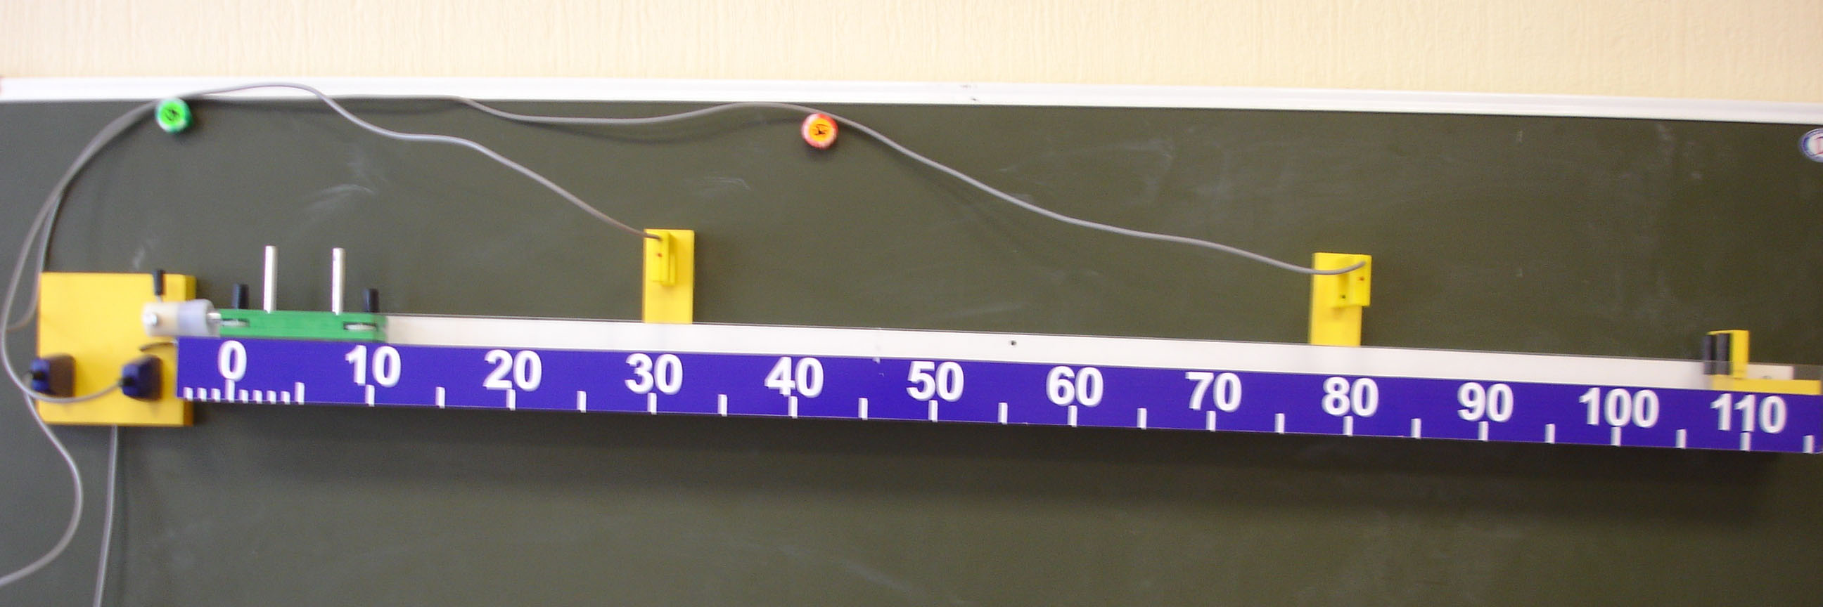
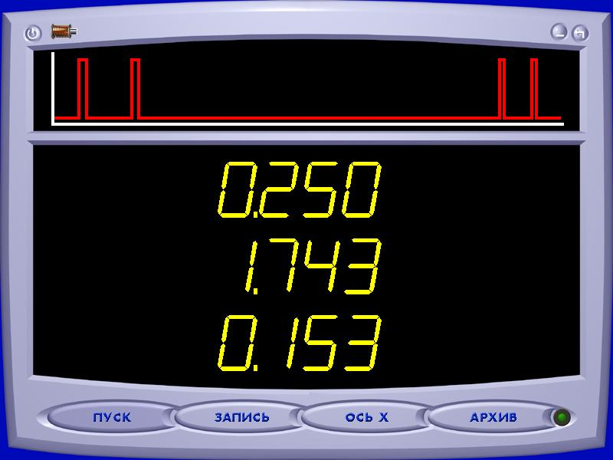
Рис. 1а Рис. 1б
Проведем расчеты:
υ ₁ = = 0,200 м/с, υ ₂ = = 0,327 м/с,
а = = 0,073 м/с².

  - Объяснение нового материала с использованием фундаментальных опытов.

Тема урока – фундаментальный опыт. Примерами фундаментальных опытов, которые входят в курс физики могут служить: измерение гравитационной постоянной, постоянной Авогадро, заряда электрона, скорости света, постоянной Планка.
Без анализа результатов таких опытов невозможно изучение теории.
Смысл фундаментального опыта может быть понят учеником, если рассмотрены его количественные результаты.
В качестве примера рассмотрим фундаментальный опыт по измерению скоростей молекул. Впервые такой эксперимент поставил в 1920 г. Штерн.
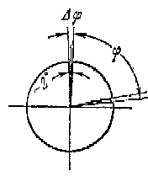
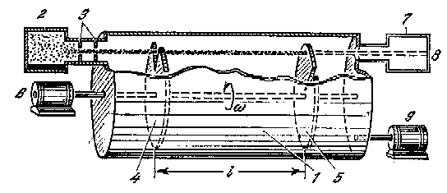
Рис. 2а Рис. 2б
Зная угол между прорезями, расстояние между дисками и частоту их вращения, можно вычислить скорость молекул.
Например, если l = 40 см = 0,4 м; ϕ =24°=24 рад и п =3000 об/мин = 50 об/с, то скорость молекул υ =$\frac{2⋅\text{50}⋅0,4⋅\text{180}}{\text{24}}$= 300 (м/с).

  - Лабораторные работы.

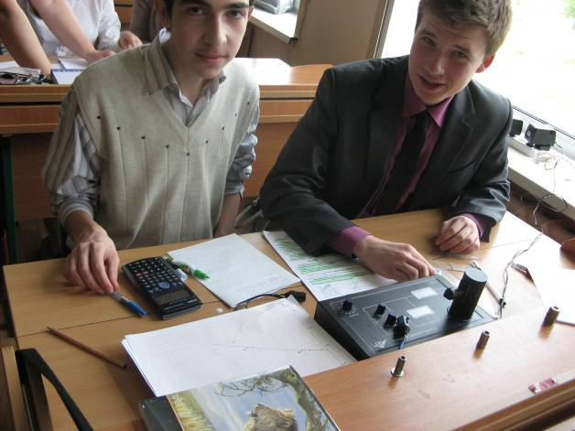
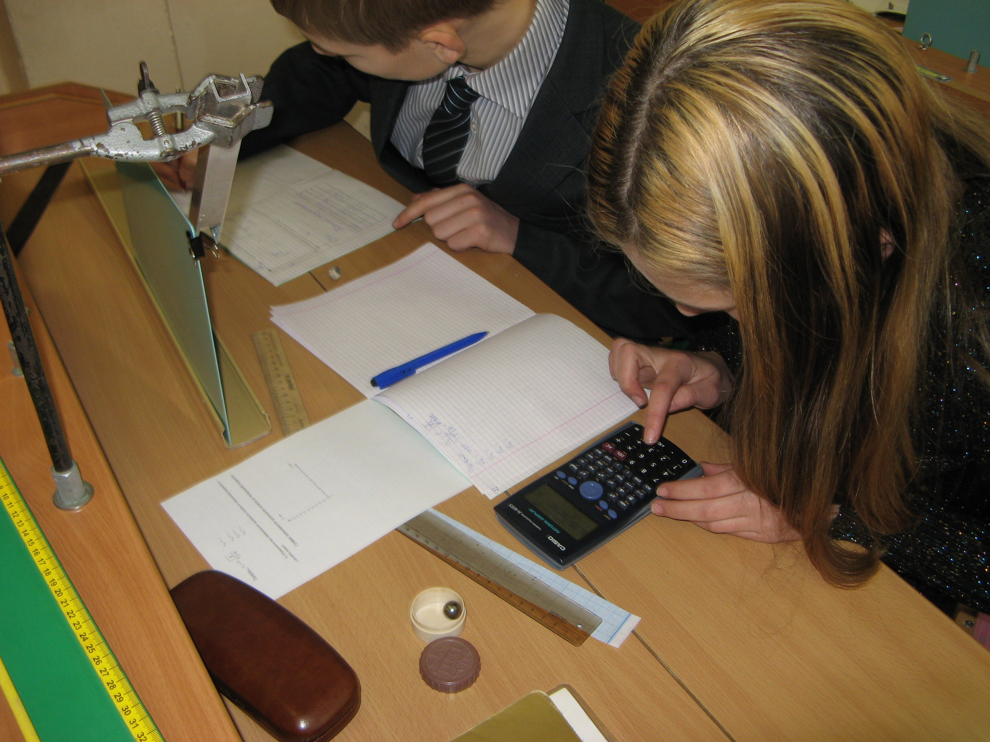

Рис. 3а | Рис. 3б

  - Подготовка к ЕГЭ и ОГЭ.

Решение задач занимает, быть может, больше всего времени на уроках физики…
Требование доводить решение задачи до численного ответа имеет принципиальное значение. Вот почему вторая часть КИМов ЕГЭ, как говорилось выше, – это количественные задачи.
Приведем пример задачи ЕГЭ с открытым ответом.

В электрическом поле, вектор напряженности которого направлен горизонтально и равен по модулю 1000 В/м, нить с подвешенным на ней маленьким заряженным шариком отклонилась на угол 40° от вертикали. Масса шарика 1,4 г. Чему равен заряд шарика? Ответ выразите в микрокулонах (мкКл) и округлите до целых.

Ответ: q = = Кл = 11,5. 10⁻⁶ Кл =11,5 мкКл.
  - Подготовка к ЕГЭ. Решение задач, которые сопровождаются
измерениями по фотографии.

На рисунке 4а показана фотография рычага, который находится в равновесии под действием груза и пружины. Определите силу тяжести стального диска и модуль силы реакции в оси рычага, измерив, необходимые величины линейкой. Массой рычага можно пренебречь.

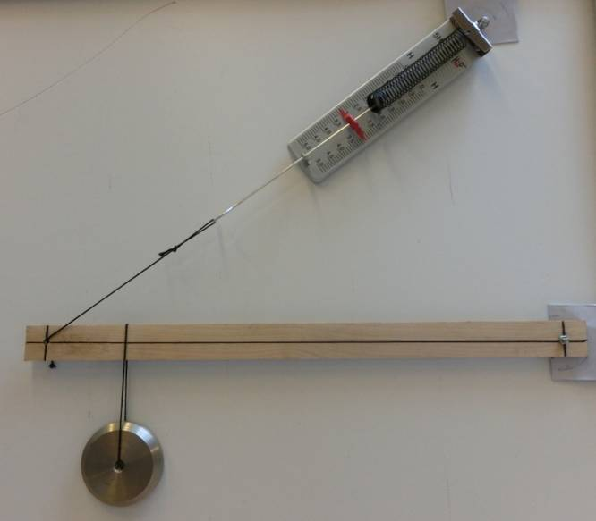 | 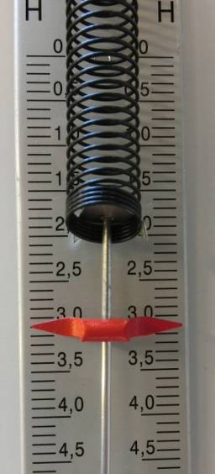
Рис. 4а | Рис. 4б

  - Получение уравнения, удовлетворяющего экспериментальным результатам.

Пример. Используем приведённые данные.

Таблица 1
N | 0 | 1 | 2 | 3 | 4 | 5 | 6 | 7
l, мм | 0 | 1,5 | 5 | 11 | 18 | 27 | 37 | 49
t, с | 0 | 0,02 | 0,04 | 0,06 | 0,08 | 0,10 | 0,12 | 0,14

N | 8 | 9 | 10 | 11 | 12 | 13 | 14 | 15
l, мм | 62 | 75 | 92 | 109 | 127 | 147 | 168 | 191
t, с | 0,16 | 0,18 | 0,20 | 0,22 | 0,24 | 0,26 | 0,28 | 0,30

Уравнение движения имеет вид: l = 1788·t² + 104·t - 1,2.
Анализ уравнения показывает, что
= 1788 мм/с², т.е. а = 3,6 м/с².
  - Оценка случайных погрешностей.

Рис. 5

- Возможные темы творческих заданий по использованию научных калькуляторов в учебном процессе для представления на конкурс компании CASIO.

- Использование научного калькулятора при проведении демонстрационных опытов.
- Как я использую научный калькулятор при решении задач.
- Графические задачи с использованием научного калькулятора.
- Случайные погрешности в лабораторных работах по физике.
- Построение графиков по результатам измерений.
- Использование научного калькулятора при объяснении материала.
- Как я использую калькулятор при подготовке к ОГЭ.
- Как я использую калькулятор при подготовке к ЕГЭ

- Примеры оригинальных решений творческих заданий.

Исследование движения бруска по наклонной плоскости

Пусть брусок скользит по наклонной плоскости (см. рис. 6).

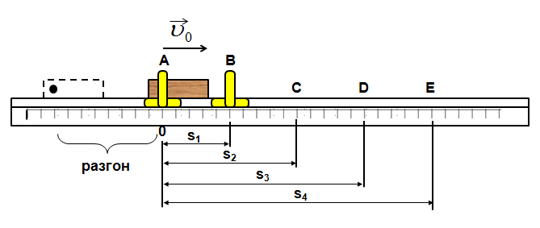

Рис. 6

Результаты одной из групп, выполнявших это исследование, приведены в таблице 2.
Таблица 2
Номер опыта |  | 1 | 2 | 3 | 4 | 5
t _{ср} , с | 0 | 0,113 | 0,187 | 0,256 | 0,319 | 0,375
s, м | 0 | 0,10 | 0,20 | 0,30 | 0,40 | 0,50

Общепринято по результатам такого исследования строить график зависимости s(t) (см.рис. 7). Само построение графика, конечно, целесообразно. Но насколько оно полезно для анализа движения? Насколько он информативен?
*
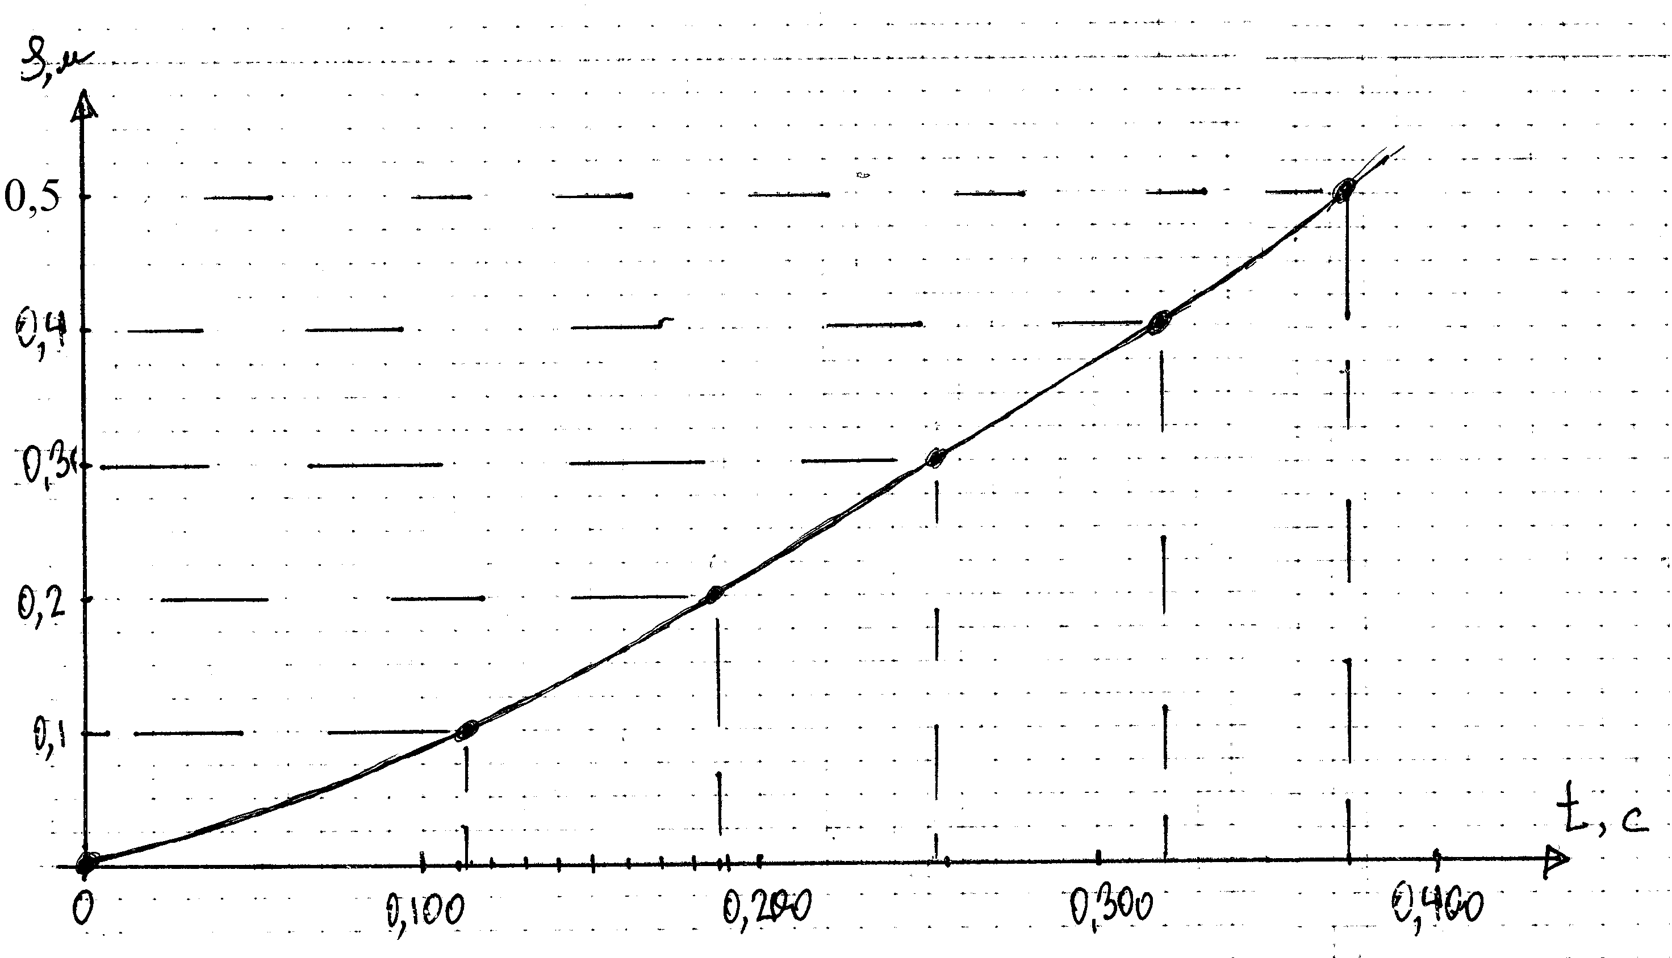

Рис. 7

Конечно, ученики могут убедиться, что этот график - не прямая линия (см. рис. 8).
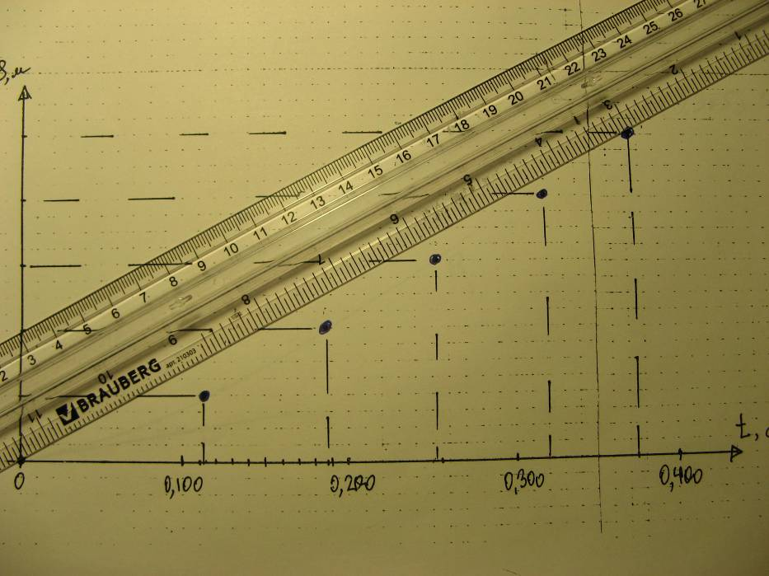

Рис. 8
Но смогут ли они увидеть параболу s = υ₀ t + - координатное уравнение движения бруска? Маловероятно.
График может помочь оценить начальную скорость υ₀ (см. рис. 9). Хотя это сложно: ведь ход параболы при t < 0 нам не известен, это затрудняет проведение касательной и делает крайне приблизительным оценку скорости по углу наклона.
*
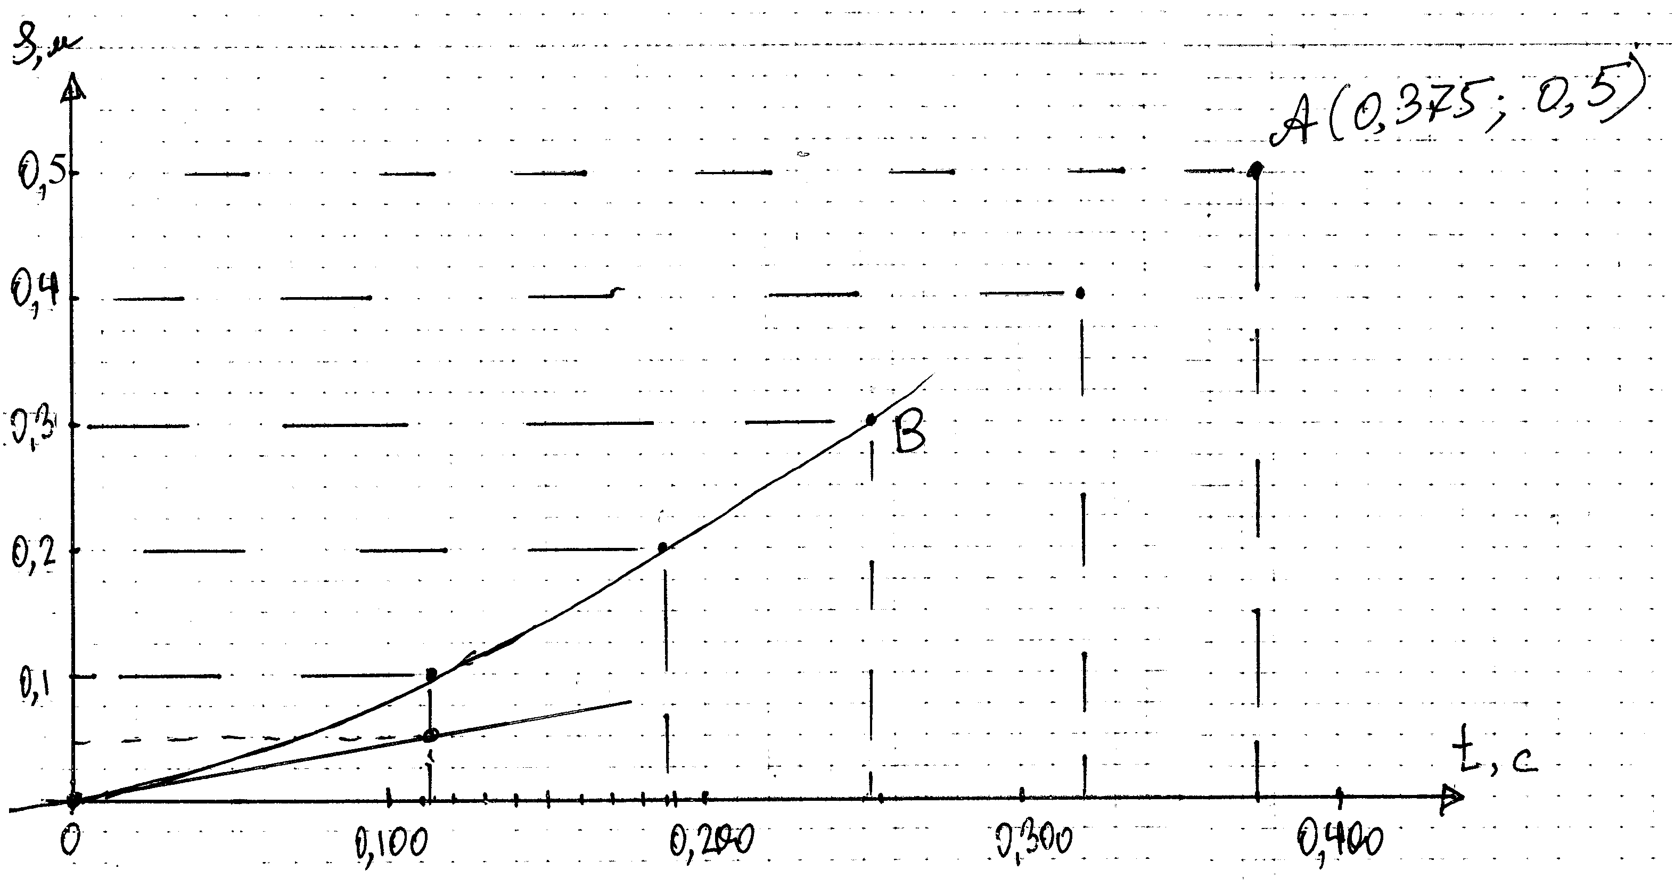

Рис. 9

Приблизительно получим: υ₀ = = 0,4 м/с.
Теперь можно оценить и ускорение.
Давайте возьмем самую дальнюю точку А (0,375 с; 0,5 м).
Получаем: 0,5 = 0,4 ⋅ 0,375 + ⋅ (0,375)² . Отсюда: = 2,5 (м/с²); а = 5 м/с².
Итак, приблизительно можем утверждать, что:
υ₀ = 0,4 м/с; а = 5 м/с² ; s(t) = 0,4 t + 2,5 t ².
Можно еще для нахождения начальной скорости и ускорения попробовать составить два уравнения для двух пар совместных измерений.
Для точки А (рис. 9) напишем:
0,5 =υ₀ ⋅ 0,375 + а ⋅ (1)
Для точки В будем иметь:
0,3 =υ₀ ⋅ 0,256 + а ⋅ (2)
Из этих двух уравнений можно найти υ₀ и а .
0,5 = 0,375 ⋅υ₀ + 0,070 а . (1*)
0,3 = 0,256 ⋅υ₀ + 0,033 а . (2*)
Отсюда после целой страницы вычислений (без калькулятора здесь не обойтись) получим: υ₀ = 1,283 м/с = 1, 3 м/с, а = 0,266 = 0,3 м/с² .
Сравнение с предыдущей оценкой этих величин заставляет спросить: с каким же ускорением движется брусок, какова его начальная скорость?
Чему может научиться ученик? Какими планируемыми результатами обучения в освоении умения работать с результатами измерений он овладел?
Найти удовлетворительные ответы на эти вопросы очень трудно.
Может ли быть найдена разумная методика работы с графиками по результатам измерений?
Наш опыт показывает, что такая методика может быть выстроена на основе продуктивного использования непрограммируемого калькулятора fx-82EX. Именно поэтому этот калькулятор входит в состав «ГИА-лаборатории», «ЕГЭ-лаборатории», «ФГОС-лаборатории». Он имеет сертификат, разрешающий его использование на ЕГЭ и ОГЭ. Этот калькулятор, помимо всех типов вычислений, позволяет определять случайные погрешности, находить коэффициенты в аналитическом выражении искомой по результатам измерений функции на основе метода наименьших квадратов, имеет режим табулирования любых функций в любом интервале значений аргумента с любым шагом.

- Примеры моделей уроков по физике с использованием научного калькулятора. Учитель может использовать любые другие темы уроков.

ОСНОВНАЯ ШКОЛА

7 класс | 8 класс | 9 класс
- Расчет плотности,  массы и объёма. | - Расчет количества теплоты, теплоём-кости. | 1. Кинематические расчеты.
- Архимедова сила,  условия плавания тел. | - Уравнение теплового баланса. | 2. Зависимость пути от времени при равноускоренном движении.
- Корабли, грузоподъёмность | - Теплота сгорания топлива и КПД. | 3. Графические задачи по кинематике.
- Равномерное движение | - Расчет сопротивления при параллельном  соединении проводников. | 4. Сила всемирного тяготения.
- Сила упругости, сила тяжести | - Тепловое действие тока | 5. Закон сохранения энергии.
- Работа и КПД | - КПД электрического нагревателя. | 6. Закон сохранения импульса.
- Лабораторная работа: Измерение плотности | - Лабораторная работа: измерение удельной теплоёмкости. | 7. Лабораторная работа: измерение ускорения свободного падения.
- Лабораторная работа: Условие равновесия рычага | - Лабораторная работа: Работа и мощность тока. | 8. Лабораторная работа: Исследование равноускоренного движения.
- Лабораторная работа: Измерение коэффициента трения | - Лабораторная работа: Изучение параллельного соединения. | 9. Лабораторная работа: Проверка закона сохранения энергии.
- Лабораторная работа: Измерение КПД. | - Лабораторная работа: Измерение КПД электродвигателя. | 10. Лабораторная работа: Исследование колебания маятника.

СТАРШАЯ ШКОЛА

10 класс | 11 класс
1. Основное уравнение МКТ. | 1. Колебательный контур. Формула Томсона.
2. Опыт Штерна. | 2. Цепи переменного тока.
3. Газовые законы и уравнение состояния. | 3. Строение атома. Постулаты Бора.
4. Закон Кулона: Решение задач. | 4. Закон радиоактивного распада
5. Цепи постоянного тока. Смешанное соединение. | 5. Энергия связи.
6. Закон Ома для полной цепи. | 6. Энергетический выход ядерных реакций.
7. Лабораторная работа: Измерение удельного сопротивления | 7. Лабораторная работа: Измерение фокусного расстояния линзы.
8. Лабораторная работа: Измерение удельной теплоёмкости | 8. Лабораторная работа: Измерение показателя преломления
9. Проверка закона Бойля-Мариотта | 9. Лабораторная работа: Измерение длины световой волны.
10. Лабораторная работа: Измерение ЭДС и внутреннего сопротивления источника тока | 10. Лабораторная работа: Изучение треков заряженных частиц

